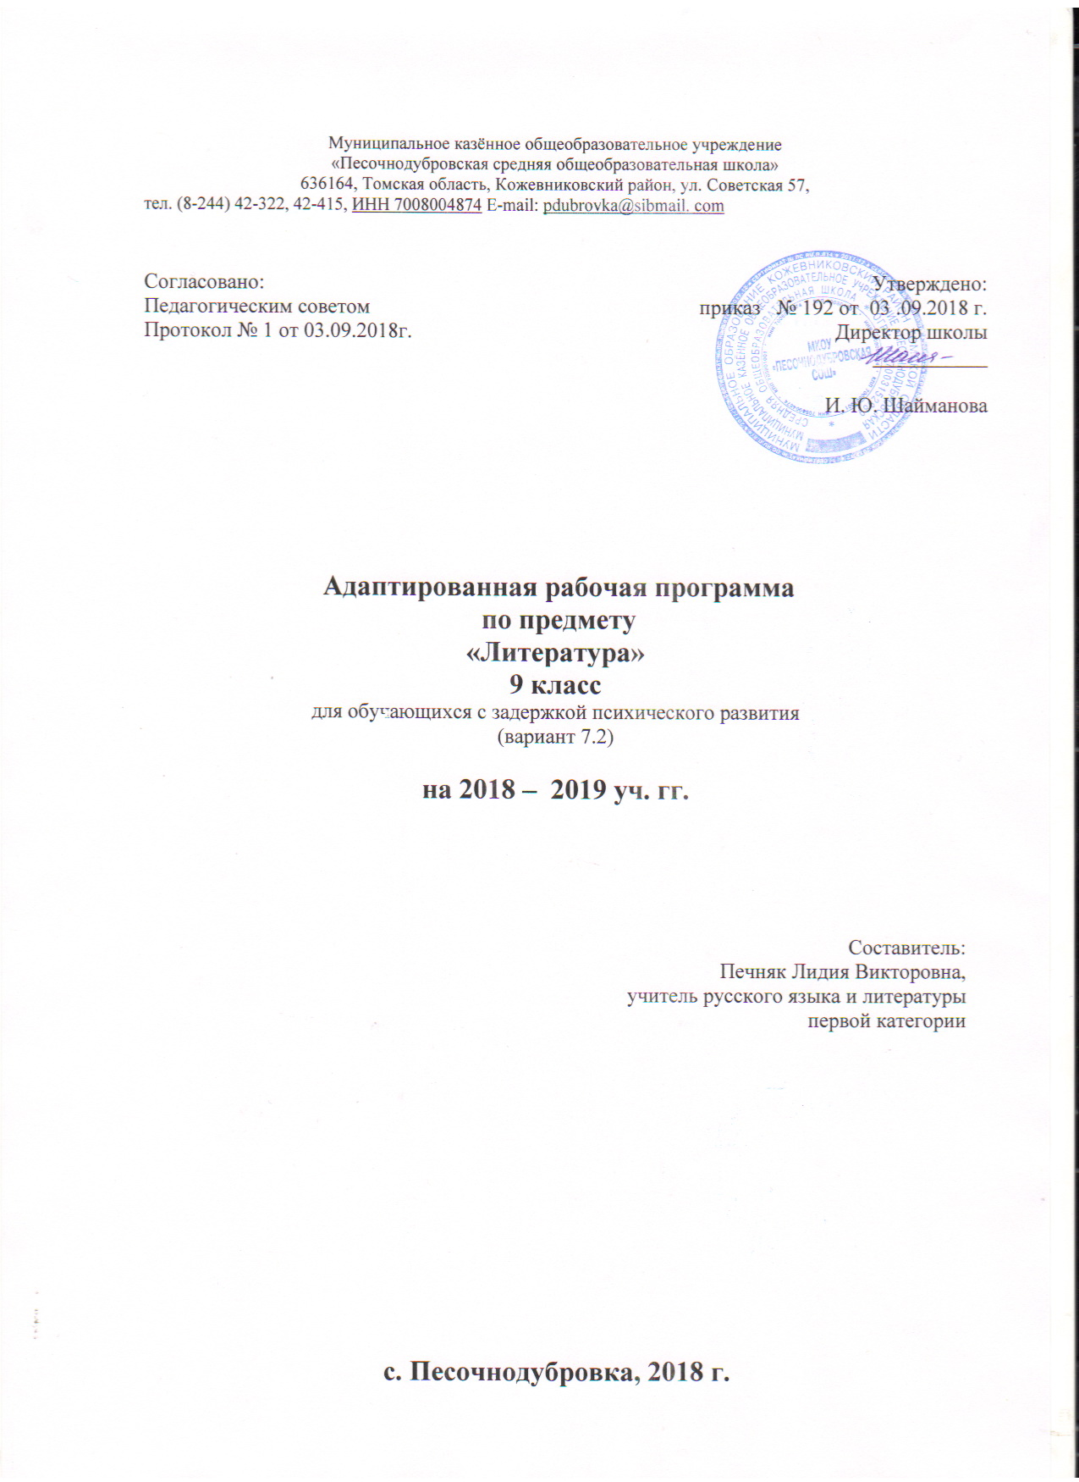
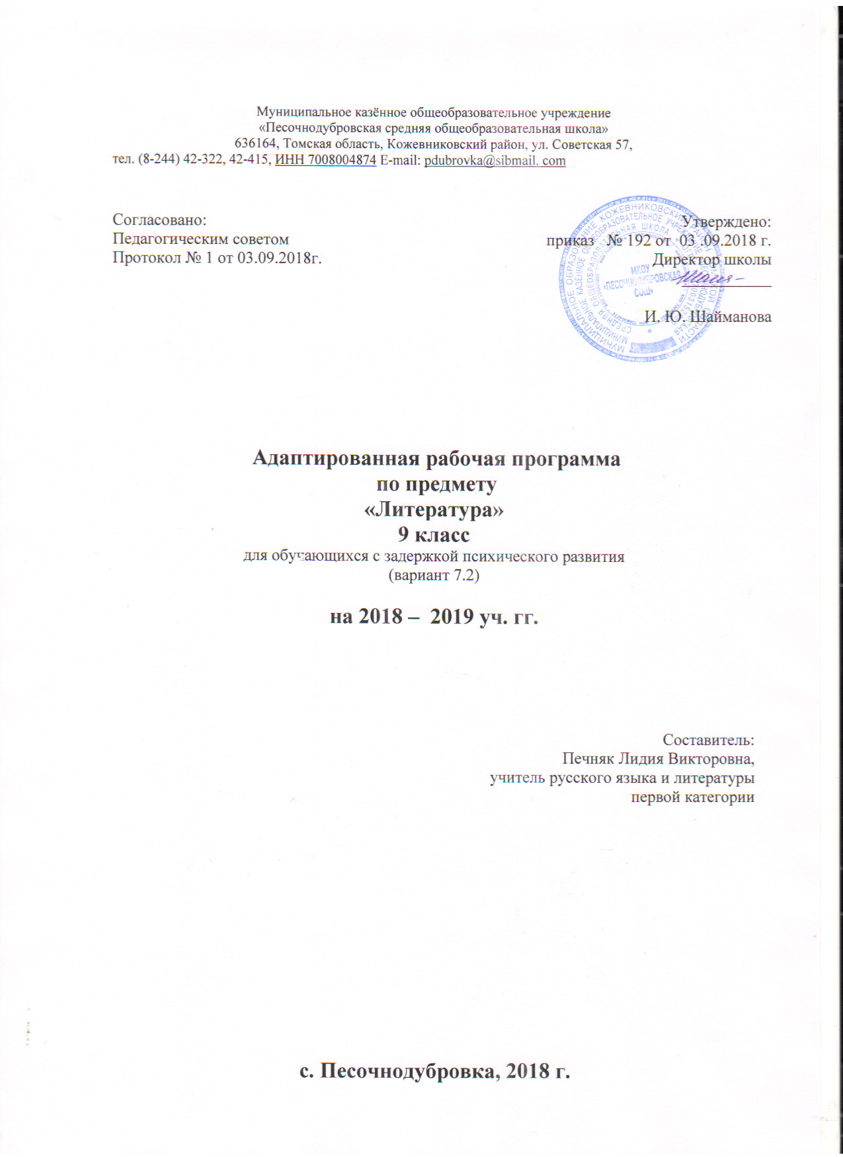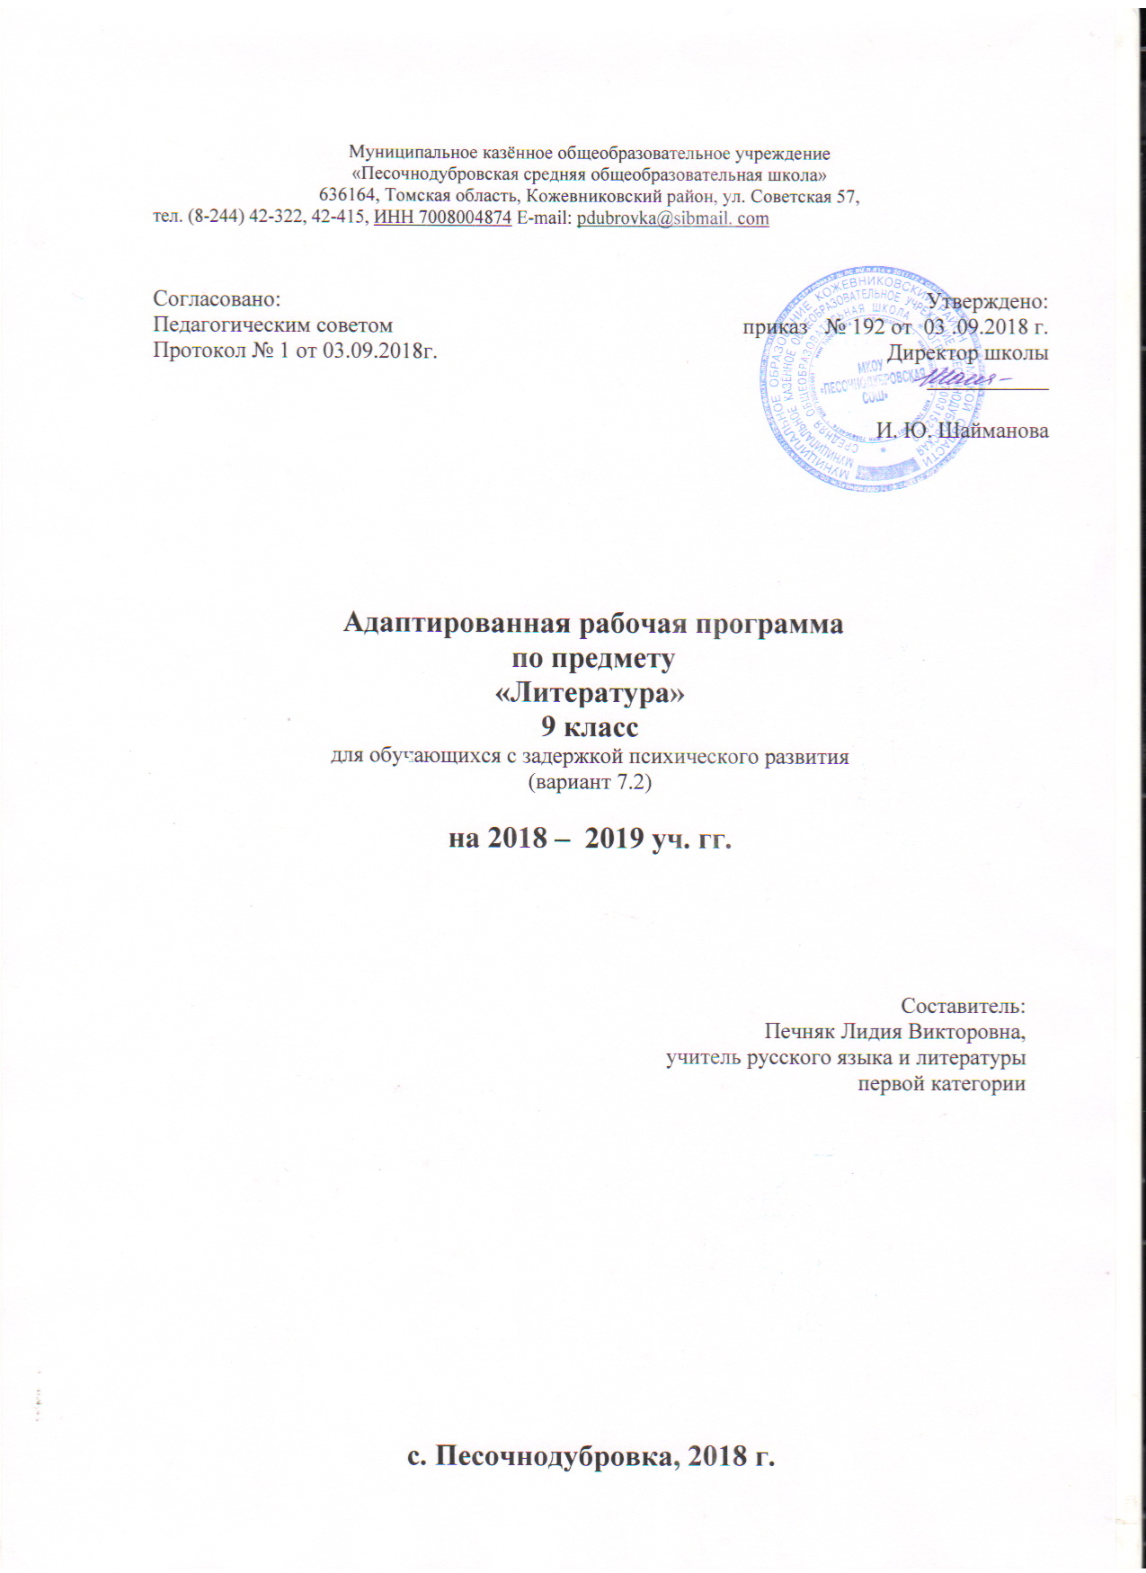
Пояснительная записка

Адаптированная рабочая программа по литературе для IX класса составлена на основе Федерального компонента государственного стандарта, Примерной программы основного общего образования по литературе и авторской программы по литературе для 5-11 классов общеобразовательных учреждений под ред. В.Я. Коровиной. Обучение
ведется с использованием учебника: Литература. 9 класс. Учебник для общеобразовательных учреждений в 2ч. Ч. 1,2 / авт.-сост. В.Я.Коровина и др. – М.: Просвещение. На изучение программного материала учебным планом школы предусматривается 102 часа (3 часа в неделю).
Программа рассчитана на учащихся, имеющих задержку психического развития. 7.2 Преподавание предмета строится в соответствии с принципами гуманизации, свободного развития личности и обеспечивает адаптивность и вариативность системы образования, а также соотносится с задачами обучения детей с задержкой психического развития и служит для формирования коррекционно-развивающего пространства через активизацию познавательной деятельности учащихся; повышение уровня их умственного развития; нормализацию учебной деятельности; коррекцию недостатков эмоционально-личностного и социального развития; охрану и укрепление физического и нервно-психического здоровья; социально-трудовую адаптацию.

К коррекционно-развивающим задачам относятся:
нимать литературное произведение в его эмоциональном, образном и логическом единстве, преодоление недостатков в развитии эмоционально-волевой сферы детей, коррекция личностного развития ребенка;
м мире, обогащение чувственного опыта ребенка, развитие его мыслительной деятельности и познавательной активности;
– сознательного, правильного, беглого и
выразительного чтения вслух и про себя;
и обогащение словарного запаса ребенка обобщающими понятиями,
словами, обозначающими действия и признаки, особенно теми, которые называют чувства, переживаемые самим говорящим, другим лицом или литературным героем;
блюдать, анализировать, сравнивать и обобщать; развитие связной речи (формирование и совершенствование целенаправленности и связности высказывания, точности и разнообразия лексики, внятности и выразительности речи).

Планируемые результаты освоения учебного предмета
В результате изучения литературы учащиеся должны знать /понимать:
литературные направления);
ержание изученных художественных произведений;
-классиков 19-20 веков;
-культурный контекст изучаемых произведений;
-литературные понятия;
уметь:
овать художественный текст;

прочитанного;
зведения; давать характеристику героев, сопоставлять героев одного или нескольких произведений;
-
выразительных средств;
русской литературы в их исторических изменениях;

писателей разных эпох;

етом особенностей художественного метода и жанровой специфики,а также преемственности литературных жанров и стилей;
основываясь на сравнении проблем произведений, путей и способов из разрешения, а также находить в них общее и различное;
ы), в том числе выученные наизусть,
соблюдая нормы литературного произношения;
связи с изученным произведением;
ической деятельности и
повседневной жизни и для создания связного текста (устного или письменного) на необходимую тему с учётом норм русского литературного языка;
его
авторстве (справочная литература, периодика, телевидение, ресурсы Интернета).

Содержание учебного предмета
Введение Литература и ее роль в духовной жизни человека.
Шедевры родной литературы. Формирование потребности общения с искусством, возникновение и развитие творческой читательской самостоятельности.
Теория литературы. Литература как искусство слова (углубление представлений). ИЗ ДРЕВНЕРУССКОЙ ЛИТЕРАТУРЫ Беседа о древнерусской литературе. Самобытный характер древнерусской литературы. Богатство и разнообразие жанров.
«Слово о полку Игореве». История открытия памятника, проблема авторства.
Художественные особенности произведения. Значение «Слова...» для русской литературы последующих веков.
Теория литературы. Слово как жанр древнерусской литературы.
ИЗ ЛИТЕРАТУРЫ XVIII ВЕКА Характеристика русской литературы XVIII века.
Гражданский пафос русского классицизма.
Михаил Васильевич Ломоносов. Жизнь и творчество. Ученый, поэт, реформатор русского литературного языка и стиха.
«Вечернее размышление о Божием величестве при случае великого северного
сияния», «Ода на день восшествия на Всероссийский престол ея Величества государыни Императрицы Елисаветы Петровны 1747 года». Прославление Родины, мира, науки и просвещения в произведениях Ломоносова.
Теория литературы. Ода как жанр лирической поэзии. Гавриил Романович Державин. Жизнь и творчество. (Обзор.)
«Властителям и судиям». Тема несправедливости сильных мира сего. «Высокий» слог и ораторские, декламационные интонации.
«Памятник». Традиции Горация. Мысль о бессмертии поэта. «Забавный русский
слог» Державина и его особенности. Оценка в стихотворении собственного поэтического новаторства.
Александр Николаевич Радищев. Слово о писателе. «Путешествие из
Петербурга в Москву». (Обзор.) Широкое изображение российской
действительности. Критика крепостничества. Автор и путешественник. Особенности повествования. Жанр путешествия и его содержательное наполнение. Черты сентиментализма в произведении. Теория литературы. Жанр путешествия.
Николай Михайлович Карамзин. Слово о писателе.
Повесть «Бедная Лиза», стихотворение «Осень». Сентиментализм. Утверждение общечеловеческих ценностей в повести «Бедная Лиза». Главные герои повести. Внимание писателя к внутреннему миру героини. Новые черты русской литературы.
Теория литературы. Сентиментализм (начальные представления). ИЗ РУССКОЙ ЛИТЕРАТУРЫ XIX ВЕКА
Беседа об авторах и произведениях, определивших лицо литературы XIX века. Поэзия, проза, драматургия XIX века в русской критике, публицистике, мемуарной литературе.
Василий Андреевич Жуковский. Жизнь и творчество. (Обзор.)
«Море». Романтический образ моря.
«Невыразимое». Границы выразимого. Возможности поэтического языка и трудности, встающие на пути поэта. Отношение романтика к слову.
«Светлана». Жанр баллады в творчестве Жуковского: сюжетность, фантастика,
фольклорное начало, атмосфера тайны и символика сна, пугающий пейзаж, роковые пред- сказания и приметы, утренние и вечерние сумерки как граница ночи и дня , мотивы
дороги
и смерти. Баллада «Светлана» — пример преображения традиционной фантастической
баллады. Нравственный мир героини как средоточие народного духа и христианской веры. Светлана — пленительный образ русской девушки, сохранившей веру в Бога и не поддавшейся губительным чарам.
Теория литературы. Баллада (развитие представлений). Александр Сергеевич Грибоедов. Жизнь и творчество. (Обзор.)
«Горе от ума». Обзор содержания. Картина нравов, галерея живых типов и острая сатира. Общечеловеческое звучание образов персонажей. Меткий афористический язык.
Особенности композиции комедии. Критика о комедии (И. А. Гончаров. «Мильон терзаний»). Преодоление канонов классицизма в комедии.
Александр Сергеевич Пушкин. Жизнь и творчество. (Обзор.)
Стихотворения «Деревня», «К Чаадаеву», «К морю», «Пророк», «Анчар», «На холмах Грузии лежит ночная мгла...», «Я вас любил: любовь еще, быть может...», «Я памятник себе воздвиг нерукотворный...».
Одухотворенность, чистота, чувство любви. Дружба и друзья в лирике Пушкина. Раздумья о смысле жизни, о поэзии...
Поэма «Цыганы». Герои поэмы. Мир европейский, цивилизованный и мир
«естественный» — противоречие, невозможность гармонии. Индивидуалистический характер Алеко. Романтический колорит поэмы.
«Евгений Онегин». Обзор содержания. «Евгений Онегин» — роман в стихах.
Творческая история. Образы главных героев. Основная сюжетная линия и лирические отступления. Онегинская строфа. Структура текста. Россия в романе. Герои романа.
Татьяна —
нравственный идеал Пушкина. Типическое и индивидуальное в судьбах Ленского и Онегина. Автор как идейно-композиционный и лирический центр романа. Пушкинский роман
в зеркале критики (прижизненная критика — В. Г. Белинский, Д. И. Писарев;
«органическая» критика — А. А. Григорьев; «почвенники» — Ф. М. Достоевский; философская критика начала XX века; писательские оценки).
«Моцарт и Сальери». Проблема «гения и злодейства». Трагедийное начало
«Моцарта и Сальери». Два типа мировосприятия, олицетворенные в двух персонажах пьесы. Отражение их нравственных позиций в сфере творчества.
Теория литературы. Роман в стихах (начальные представления). Реализм (развитие понятия). Трагедия как жанр драмы (развитие понятия).
Михаил Юрьевич Лермонтов. Жизнь и творчество. (Обзор.)
«Герой нашего времени». Обзор содержания. «Герой нашего времени» — первый психологический роман в русской литературе, роман о незаурядной личности. Главные и второстепенные герои.
Особенности композиции. Печорин — «самый любопытный предмет своих наблюдений» (В. Г. Белинский).
Печорин и Максим Максимыч. Печорин и доктор Вернер. Печорин и Грушницкий. Печорин и Вера. Печорин и Мери. Печорин и «ундина». Повесть «Фаталист» и ее философско-композиционное значение. Споры о романтизме и реализме романа. Поэзия Лермонтова и «Герой нашего времени» в критике В. Г. Белинского.
Основные мотивы лирики. «Смерть Поэта», «Парус», «И скучно и грустно»,
«Дума», «Поэт», «Родина», «Пророк», «Нет, не тебя так пылко я люблю...». Пафос вольности, чувство одиночества, тема любви, поэта и поэзии.
Теория литературы. Понятие о романтизме (закрепление понятия). Психологизм художественной литературы (начальные представления). Психологический роман (начальные представления).
Николай Васильевич Гоголь. Жизнь и творчество. (Обзор)
«Мертвые души» — история создания. Смысл названия поэмы. Система образов. Мертвые и живые души. Чичиков — «приобретатель», новый герой эпохи.
Поэма о величии России. Первоначальный замысел и идея Гоголя. Соотношение с
«Божественной комедией» Данте, с плутовским романом, романом-путешествием. Жанровое своеобразие произведения. Причины незавершенности поэмы. Чичиков как антигерой. Эволюция Чичикова и Плюшкина в замысле поэмы. Эволюция образа автора
— от сатирика к пророку и проповеднику. Поэма в оценках Белинского. Ответ Гоголя на критику Белинского.
Теория литературы. Понятие о герое и антигерое. Понятие о литературном типе. Понятие о комическом и его видах: сатире, юморе, иронии, сарказме. Характер комического изображения в соответствии с тоном речи: обличительный пафос,
сатирический или саркастический смех, ироническая насмешка, издевка, беззлобное комикование, дружеский смех (развитие представлений).
Александр Николаевич Островский. Слово о писателе.
«Бедность не порок». Патриархальный мир в пьесе и угроза его распада. Любовь в патриархальном мире. Любовь Гордеевна и приказчик Митя — положительные герои пьесы. Особенности сюжета. Победа любви — воскрешение патриархальности, воплощение истины, благодати, красоты.
Теория литературы. Комедия как жанр драматургии (развитие понятия). Федор Михайлович Достоевский. Слово о писателе.
«Белые ночи». Тип «петербургского мечтателя» — жадного к жизни и одновременно нежного, доброго, несчастного, склонного к несбыточным фантазиям. Роль истории Настеньки в романе. Содержание и смысл «сентиментальности» в понимании
Достоевского.
Теория литературы. Повесть (развитие понятия). Лев Николаевич Толстой. Слово о писателе.
«Юность». Обзор содержания автобиографической трилогии. Формирование личности юного героя повести, его стремление к нравственному обновлению. Духовный конфликт героя с окружающей его средой и собственными недостатками:
самолюбованием, тщеславием, скептицизмом. Возрождение веры в победу добра, в возможность счастья. Особенности поэтики Л. Толстого: психологизм («диалектика
души»), чистота нравственного чувства, внутренний монолог как форма раскрытия психологии героя.
Антон Павлович Чехов. Слово о писателе.
«Тоска», «Смерть чиновника». Истинные и ложные ценности героев рассказа.
«Смерть чиновника». Эволюция образа маленького человека в русской литературе
XIX века. Чеховское отношение к маленькому человеку. Боль и негодование автора.
«Тоска». Тема одиночества человека в многолюдном городе.
Теория литературы. Развитие представлений о жанровых особенностях рассказа. Из поэзии XIX века
Беседы о Н. А. Некрасове, Ф. И. Тютчеве, А. А. Фете и других поэтах (по выбору учителя и учащихся). Многообразие талантов. Эмоциональное богатство русской поэзии. Обзор с включением ряда произведений.
Теория литературы. Развитие представлений о видах (жанрах) лирических произведений.
ИЗ РУССКОЙ ЛИТЕРАТУРЫ XX ВЕКА
Богатство и разнообразие жанров и направлений русской литературы XX века. Из русской прозы XX века
Беседа о разнообразии видов и жанров прозаических произведений XX века, о ведущих прозаиках России.
Иван Алексеевич Бунин. Слово о писателе.
Рассказ «Темные аллеи». Печальная история любви людей из разных социальных слоев. «Поэзия» и «проза» русской усадьбы. Лиризм повествования.
Михаил Афанасьевич Булгаков. Слово о писателе.
Повесть «Собачье сердце». История создания и судьба повести. Смысл названия. Система образов произведения. Умственная, нравственная, духовная недоразвитость
—
основа живучести «шариковщины», «швондерства». Поэтика Булгакова-сатирика. Прием гротеска в повести.
Теория литературы. Художественная условность, фантастика, сатира (развитие понятий).
Михаил Александрович Шолохов. Слово о писателе.
Рассказ «Судьба человека». Смысл названия рассказа. Судьба Родины и судьба человека. Композиция рассказа. Образ Андрея Соколова, простого человека, воина и тру- женика. Автор и рассказчик в произведении. Сказовая манера повествования.
Значение
картины весенней природы для раскрытия идеи рассказа. Широта типизации. Теория литературы. Реализм в художественной литературе. Реалистическая типизация (углубление понятия).
Александр Исаевич Солженицын. Слово о писателе. Рассказ «Матренин двор». Образ праведницы. Трагизм судьбы героини. Жизненная основа притчи.
Теория литературы. Притча (углубление понятия). Из русской поэзии XX века
Общий обзор и изучение одной из монографических тем (по выбору учителя). Поэзия Серебряного века. Многообразие направлений, жанров, видов лирической поэзии. Вершинные явления русской поэзии XX века.
Штрихи к портретам
Александр Александрович Блок. Слово о поэте.
«Ветер принес издалека...», «Заклятие огнем и мраком», «Как тяжело ходить
среди людей...», «О доблестях, о подвигах, о славе...». Высокие идеалы и предчувствие перемен. Трагедия поэта в «страшном мире». Глубокое, проникновенное чувство Родины. Своеобразие лирических интонаций Блока. Образы и ритмы поэта.
Сергей Александрович Есенин. Слово о поэте.
«Вот уж вечер...», «Той ты, Русь моя родная...», «Край ты мой заброшенный...», «Разбуди меня завтра рано...», «Отговорила роща золотая...». Тема любви в лирике поэта. Народно-песенная основа произведений поэта. Сквозные образы в лирике Есенина. Тема России — главная в есенинской поэзии.
Владимир Владимирович Маяковский. Слово о поэте.
«Послушайте!» и другие стихотворения по выбору учителя и учащихся.
Новаторство Маяковского-поэта. Своеобразие стиха, ритма, словотворчества. Маяковский о труде поэта.
Марина Ивановна Цветаева. Слово о поэте. «Идешь, на меня похожий...»,
«Бабушке», «Мне нравится, что вы больны не мной...», «С большою нежностью — потому...», «Откуда такая нежность?..», «Стихи о Москве». Стихотворения о поэзии,
о любви. Особенности поэтики Цветаевой. Традиции и новаторство в творческих поисках поэта.
Николай Алексеевич Заболоцкий. Слово о поэте.
«Я не ищу гармонии в природе...», «Где-то в поле возле Магадана...»,
«Можжевеловый куст». Стихотворения о человеке и природе. Философская глубина обобщений поэта-мыслителя.
Анна Андреевна Ахматова. Слово о поэте.
Стихотворные произведения из книг «Четки», «Белая стая», «Вечер»,
«Подорожник», «Тростник», «Бег времени». Трагические интонации в любовной лирике Ахматовой. Стихотворения о любви, о поэте и поэзии. Особенности поэтики ахматовских стихотворений.
Борис Леонидович Пастернак. Слово о поэте.
«Красавица моя, вся стать...», «Перемена», «Весна в лесу», «Любить иных
тяжелый крест...». Философская глубина лирики Б. Пастернака. Одухотворенная
предметность пастернаковской поэзии. Приобщение вечных тем к современности в стихах о природе и любви.
Александр Трифонович Твардовский. Слово о поэте.
«Урожай», «Родное», «Весенние строчки», «Матери», «Страна Муравия» (отрывки из поэмы). Стихотворения о Родине, о природе. Интонация и стиль стихотворений.
Теория литературы. Силлаботоническая и тоническая системы стихосложения. Виды рифм. Способы рифмовки (углубление представлений).
Песни и романсы на стихи поэтов XIX—XX веков
Н. Языков. «Пловец» («Нелюдимо наше море...»); В. Соллогуб. «Серенада» («Закинув плащ, с гитарой под рукой...»); Н. Некрасов. «Тройка» («Что ты жадно глядишь на дорогу...»); А. Вертинский. «Доченьки»; Н. Заболоцкий. «В этой роще березовой...». Романсы и песни как синтетический жанр, посредством словесного и музыкального искусства выражающий переживания, мысли, настроения человека.
ИЗ ЗАРУБЕЖНОЙ ЛИТЕРАТУРЫ
Античная лирика
Гай Валерий Катулл. Слово о поэте.
«Нет, ни одна средь женщин...», «Нет, не надейся приязнь заслужить...». Любовь
как выражение глубокого чувства, духовных взлетов и падений молодого римлянина. Целомудренность, сжатость и тщательная проверка чувств разумом. Пушкин как переводчик Катулла {«Мальчику»).
Гораций. Слово о поэте.
«Я воздвиг памятник...». Поэтическое творчество в системе человеческого бытия. Мысль о поэтических заслугах — знакомство римлян с греческими лириками. Традиции горацианской оды в творчестве Державина и Пушкина.
Данте Алигьери. Слово о поэте.
«Божественная комедия» (фрагменты). Множественность смыслов поэмы: буквальный (изображение загробного мира), аллегорический (движение идеи бытия от мрака к свету, от страданий к радости, от заблуждений к истине, идея восхождения
души к духовным высотам через познание мира), моральный (идея воздаяния в загробном мире за земные дела), мистический (интуитивное постижение божественной идеи через восприятие красоты поэзии как божественного языка, хотя и сотворенного земным чело-веком, разумом поэта). Универсально-философский характер поэмы.
Уильям Шекспир. Краткие сведения о жизни и творчестве Шекспира. Характеристики гуманизма эпохи Возрождения.
«Гамлет» (обзор с чтением отдельных сцен по выбору учителя, например: монологи Гамлета из сцены пятой (1-й акт), сцены первой (3-й акт), сцены четвертой (4-й акт). «Гамлет» — «пьеса на все века» (А. Аникст). Общечеловеческое
значение героев Шекспира. Образ Гамлета, гуманиста эпохи Возрождения. Одиночество Гамлета в его конфликте с реальным миром «расшатавшегося века». Трагизм любви Гамлета и Офелии. Философская глубина трагедии «Гамлет». Гамлет как вечный образ мировой литературы. Шекспир и русская литература.
Теория литературы. Трагедия как драматический жанр (углубление понятия). Иоганн Вольфганг Гете. Краткие сведения о жизни и творчестве Гете.
Характеристика особенностей эпохи Просвещения.
«Фауст» (обзор с чтением отдельных сцен по выбору учителя, например: «Пролог
на небесах», «У городских ворот», «Кабинет Фауста», «Сад», «Ночь. Улица перед домом Гретхен», «Тюрьма», последний монолог Фауста из второй части трагедии).
«Фауст» — философская трагедия эпохи Просвещения. Сюжет и композиция трагедии. Борьба добра и зла в мире как движущая сила его развития, динамики бытия. Противостояние творческой личности Фауста и неверия, духа сомнения Мефистофеля.
Поиски Фаустом справедливости и разумного смысла жизни человечества. «Пролог на небесах» — ключ к основной идее трагедии. Смысл противопоставления Фауста и Вагнера, творчества и схоластической рутины. Трагизм любви Фауста и Гретхен.
Итоговый смысл великой трагедии — «Лишь тот достоин жизни и свободы, кто каждый день идет за них на бой». Особенности жанра трагедии «Фауст»: сочетание в ней реальности и элементов условности и фантастики. Фауст как вечный образ мировой литературы. Гете и русская литература.
Теория литературы. Философско-драматическая поэма.

